景区智能AI导览数字人
设计文档
目录
一、 概述 1
1.1 背景 1
1.2 系统目标 1
二、 需求分析 2
2.1 场景分析 2
2.1.1 游客场景 2
2.1.2 管理员场景 2
2.2 功能分析 2
2.2.1 游客端功能 2
2.2.2 管理端功能 3
三、 系统总体设计 4
3.1 技术架构 4
3.1.1 整体架构 4
3.1.2 技术栈 4
3.2 功能架构 4
3.2.1 后端核心模块 5
3.2.2 AI智能体引擎 5
3.2.3 RAG检索引擎 5
3.3 接口设计 6
3.3.1 管理员接口 6
3.3.2 游客接口 6
3.3.3 地图接口 7
3.4 数据库设计 7
3.4.1 核心表结构 7
（1） 管理员账户表（user） 7
（2） 游客账户表（tourist） 7
（3） 景点信息表（attraction） 7
3.4.2 其他表 8
四、 系统功能设计 9
4.1 AI智能导游功能 9
4.1.1 核心执行流程 9
4.1.2 技能系统 9
4.1.3 动作标记系统 9
4.2 智能地图功能 10
4.2.1 路径规划模式 10
4.2.2 结果输出 10
4.3 GPS感知功能 10
4.3.1 位置采集与解析 10
4.3.2 地理围栏与景点匹配 10
4.3.3 自动触发机制 10
4.4 Live2D数字人功能 10
4.4.1 模型加载 11
4.4.2 动作与表情 11
4.4.3 渲染层次 11
4.5 TTS语音合成功能 11
4.5.1 双路并行处理 11
4.5.2 同步输出 11
4.6 RAG检索引擎功能 11
4.6.1 文档索引器 11
4.6.2 混合检索 12
4.6.3 记忆管理 12
4.7 数据大屏功能 12
4.8 知识库管理功能 12
4.8.1 文档上传与解析 12
4.8.2 语义分块与质量控制 12
4.8.3 检索与管理 13
五、 系统测试 14
5.1 测试环境 14
5.1.1 硬件环境 14
5.1.2 软件环境 14
5.2 测试方法 14
5.2.1 功能测试 14
5.2.2 性能测试 14
5.2.3 兼容性测试 15
5.3 测试结果 15
5.3.1 功能测试结果 15
5.3.2 性能测试结果 15
六、 总结 16
6.1 系统优点 16
6.2 系统不足 16
6.3 创新点 16

概述

背景
随着智慧旅游的快速发展，传统的景区导览方式已难以满足游客对个性化、智能化、沉浸式体验的需求。游客希望能够随时随地获取景区信息、获得个性化的游览建议、享受生动有趣的讲解服务。同时，景区管理方也需要更高效的方式来管理景区知识、了解游客需求、提升服务质量。
景区 RAG 智能问答系统是一套面向智慧景区的多端综合性 AI 服务平台，以灵山胜境和拈花湾禅意小镇为示例应用场景，融合了 RAG（检索增强生成）、智能体（Agent）、GPS 地理位置感知、地图路径规划、Live2D 数字人等技术，带有一个具备多模态交互能力(包括语音、文本、表情)的AI数字人导游功能，能够实现实时智能问答、个性化路线讲解、情感互动，为游客提供沉浸式的智能导游体验；并为景区管理方提供游客反馈分析，同时提供数据可视化和知识库管理能力。

系统目标
本系统的核心目标是构建一个集智能问答、个性化推荐、路径规划、数字人交互于一体的智慧景区导览系统，具体目标包括：
- 为游客提供7×24小时的AI智能导游服务，支持多轮对话、个性化推荐和自动景点介绍
- 实现基于真实路网的智能路径规划，支持单景点、多景点和TSP最优顺序优化
- 通过GPS感知实现无感化景点识别与自动讲解，提升游览体验
- 打造生动形象的Live2D数字人导游，结合语音合成和口型同步，提供沉浸式交互体验
- 为景区管理方提供全面的数据统计与可视化分析，辅助运营决策
- 构建高效的知识库管理系统，支持多种格式文档的上传、解析和智能检索
- 采用前后端分离，确保系统的可扩展性和易维护性

需求分析

场景分析
系统主要面向两类用户群体：游客和景区管理员，分别对应不同的使用场景。

游客场景
踏入景区大门，智慧导览服务便已悄然启动。系统会根据你过往的游览偏好，在首页推送当下最适合你的景点和体验项目（个性化推荐），同时整合当日的天气、演出场次及门票余量等信息（信息查询），辅助你做出游玩决策。选定心仪的目标景点后，路径规划引擎会综合人流密度与距离，迅速生成从当前位置出发的最优动线（路径规划）。
沿着规划路线前行，当你踏入某个景点的特定范围时，GPS围栏技术会自动识别位置，无需任何操作，手机便会自动触发该景点的语音详解（GPS自动讲解）。游览过程中，若对眼前的古迹产生好奇或想深入了解某个细节，你随时可以打断讲解发起提问。此时，手机屏幕上的Live2D数字人会瞬间激活，它不仅能用精准的语音回复你的疑问，还会配合回答内容做出微笑、点头或指向性的生动表情与肢体动作（数字人互动+AI导游问答），让枯燥的知识传递变得趣味盎然。
当该景点游览完毕，系统会根据你刚刚的停留时长和兴趣表现，动态刷新下一站的推荐清单并重新规划衔接路线（个性化推荐+路径规划）。如此这般，从入园前的信息准备，到途中的自动讲解，再到深度互动与动态调整，所有场景环环相扣，为你构建出一个全流程无缝衔接的沉浸式智慧游览体验

管理员场景
数据统计：上班先看AI助手生成的昨日客流、热门景点、游客满意度等报表，掌握运营概况。
景点管理：发现某景点体验差，就在后台更新该景点的介绍、视频和经纬度坐标，确保GPS讲解准确。
知识库管理：上传新的讲解稿或历史资料，系统自动更新知识库，供AI导游调用。
系统配置：根据游客年龄分布，调整TTS语音音色和Live2D数字人形象，提升交互体验。
用户管理：给市场部同事创建只读子账号，方便他们查看数据但无权修改核心配置。
AI助手：遇到设备故障或需要对比不同天气的游客动线，直接问AI助手，快速获取统计信息或系统状态

功能分析
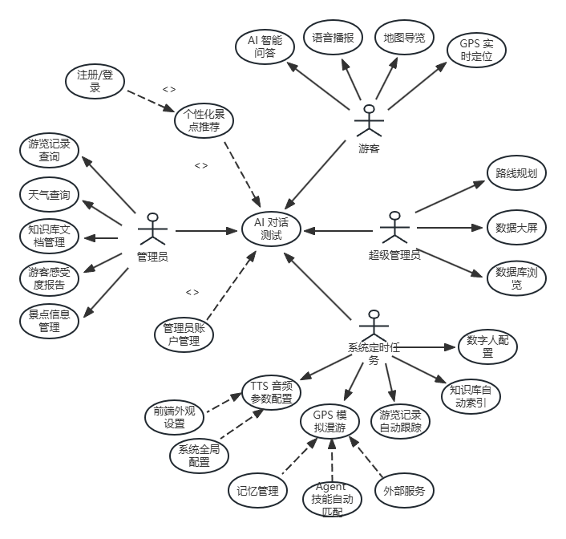图1：项目用例图
系统功能分为游客端和管理端两大模块，具体功能如下：

游客端功能
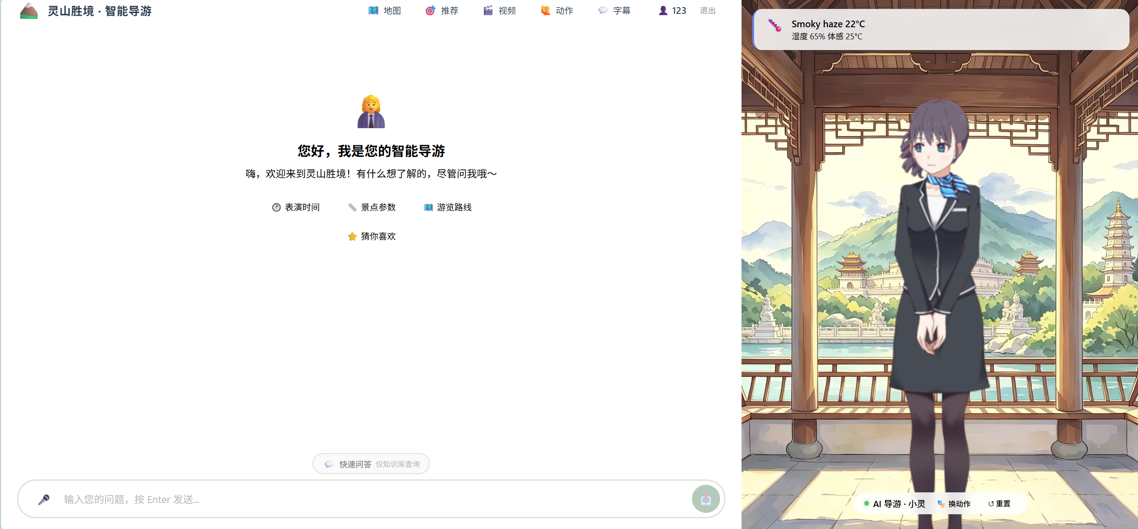图2：桌面端游客界面截图
智能问答：基于RAG的景区知识问答，支持多轮对话、上下文理解
路径规划：单景点最短路径、多景点按序游览、TSP最优顺序优化
GPS感知：实时位置追踪、地理围栏判断、景点自动识别与介绍触发
Live2D数字人：虚拟导游形象展示、动作表情同步、口型同步
TTS语音合成：中文语音合成、多发音人选择、语速音调调节
个性化推荐：基于游览历史的景点推荐、消费建议
游览记录：自动记录游览轨迹、生成游览报告
视频播放：景点介绍视频联动播放

管理端功能
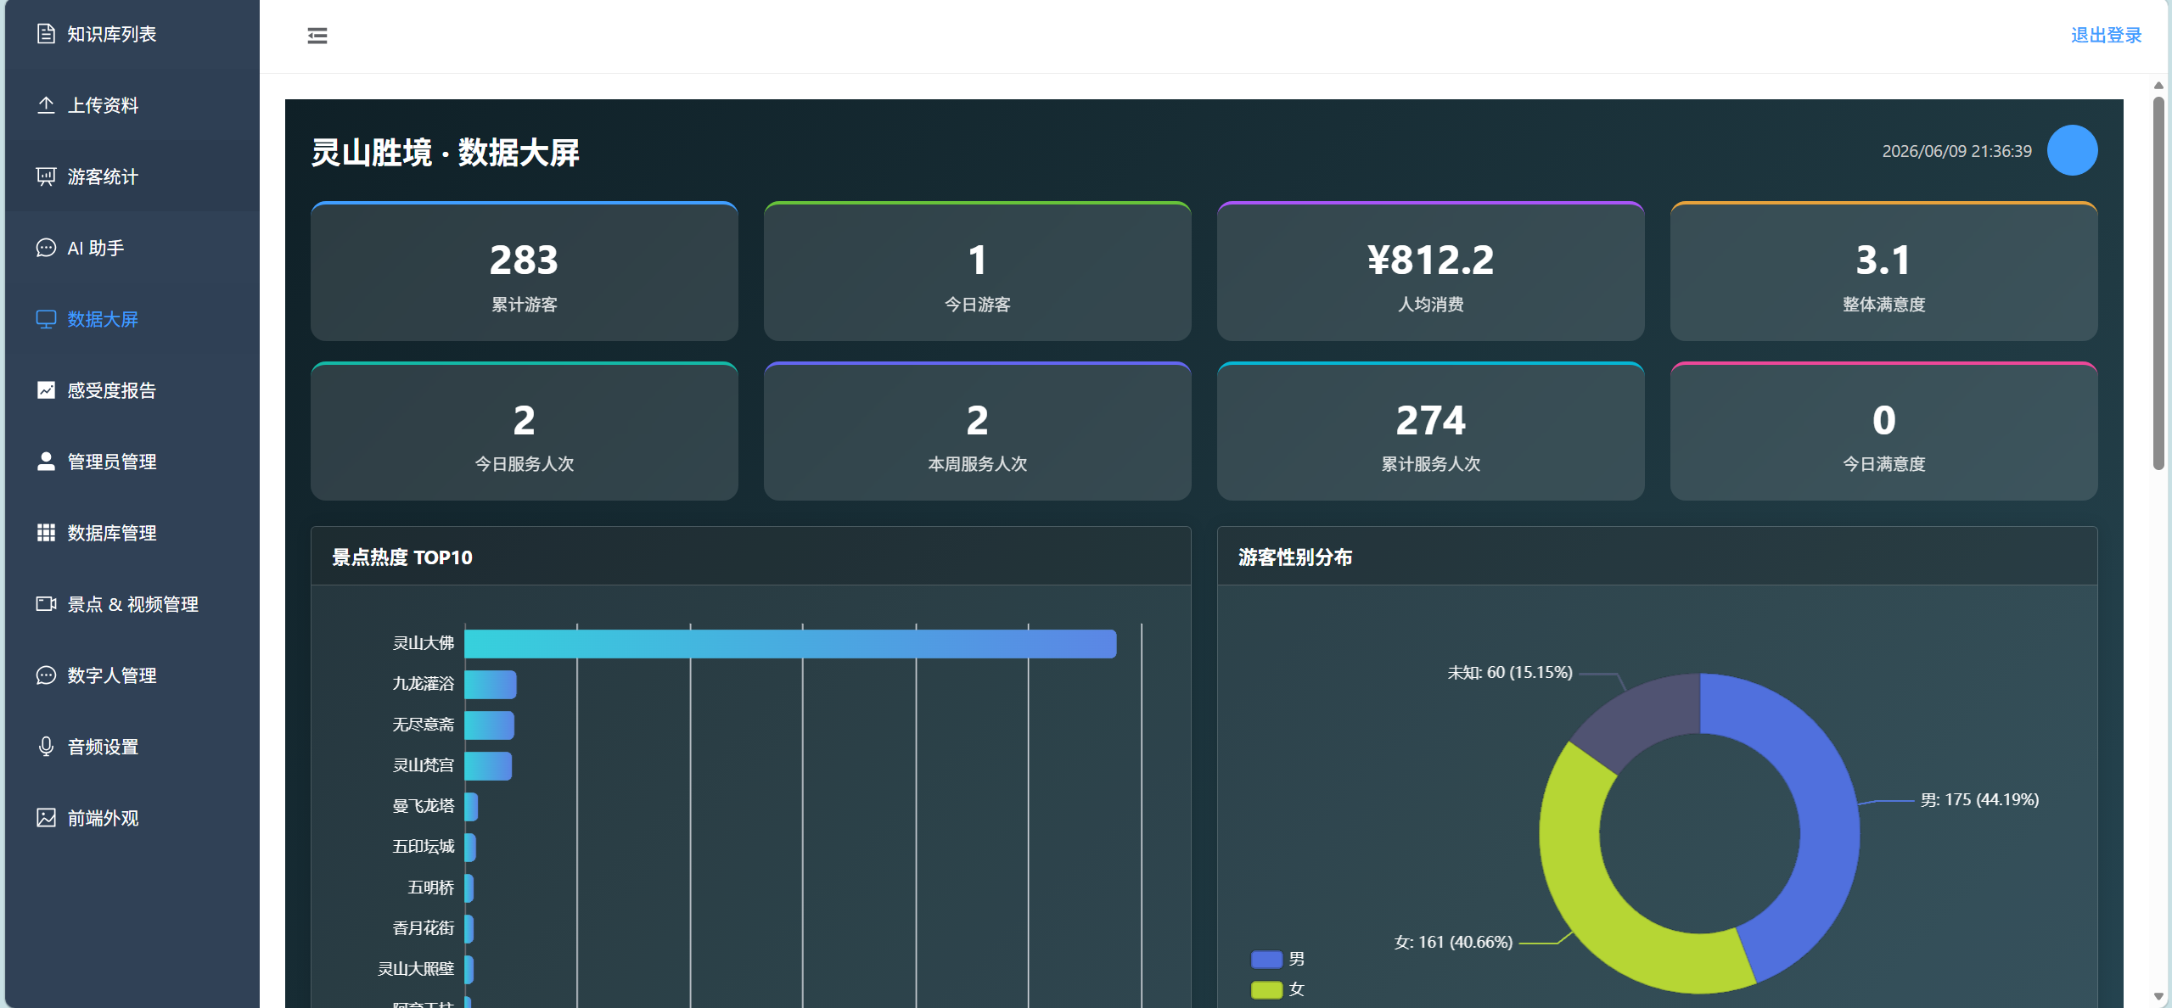图3：后台管理员端界面截图
数据大屏：游客统计、满意度分析、消费组成、情感报告等可视化数据
知识库管理：支持PDF/Word/Excel/TXT/Markdown文档上传、自动语义分块、混合检索
景点管理：景点信息CRUD、经纬度编辑、视频上传
游客统计：性别、年龄、消费、满意度等多维度数据分析
Live2D管理：模型上传、列表查看、一键切换
TTS配置：发音人选择、语速/音量/音调调节
外观定制：前端UI全面可配置（颜色、图片、文案、布局开关）
AI助手：管理员专属智能问答，支持数据库查询和统计分析
系统配置：全局参数配置、管理员账号管理

系统总体设计

技术架构
系统采用前后端分离架构，后端基于FastAPI构建RESTful API，前端包含游客端和管理端两个独立SPA应用。
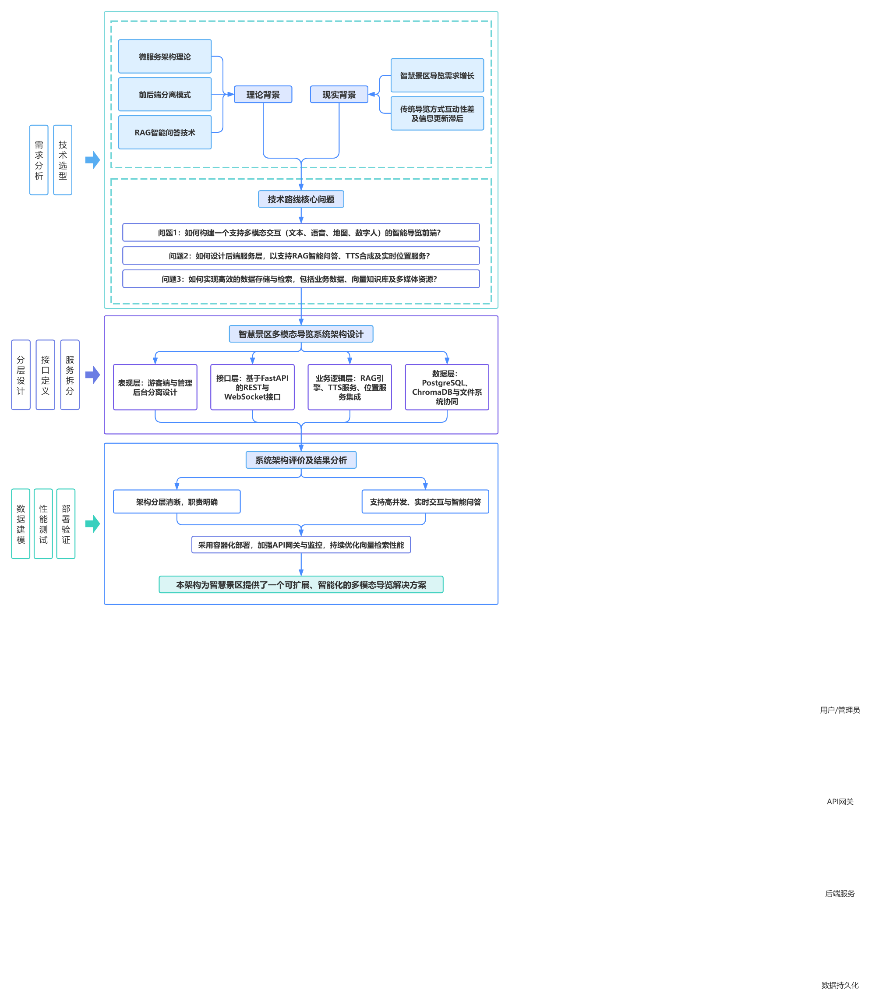
图4：系统整体架构图

整体架构
核心数据流：用户提问 → AI Agent（Skill匹配 → Plan-Execute/ReAct → 工具调用）→ RAG检索引擎（向量检索 + BM25混合检索）→ LLM生成回答 → TTS语音合成 → 返回给用户。
系统采用分层设计，包括表现层、接口层、业务逻辑层、数据层，各层职责清晰，便于维护和扩展。

技术栈
层级 | 技术 | 说明
后端框架 | FastAPI 0.115 + Uvicorn | 异步高性能Python Web框架
ORM | SQLAlchemy 2.0 + Alembic | 数据库ORM与迁移
数据库 | PostgreSQL + PostGIS + pgRouting | 关系型数据库 + 地理空间 + 路径规划
向量库 | ChromaDB 0.5 | 轻量级向量数据库，存储知识库Embedding
Embedding | BAAI/bge-small-zh-v1.5 | 中文语义向量模型
LLM | DeepSeek / 阿里百炼 (Qwen) | 大语言模型，支持多提供商切换
TTS | Edge-TTS + pypinyin | 微软免费TTS + 汉字拼音Viseme映射
数字人 | Live2D Cubism SDK | Web端Live2D模型渲染
地图 | Leaflet + PostgreSQL/PostGIS | 前端地图展示 + 后端pgRouting路径算法
游客前端 | Vue 3 + Vite | 独立SPA，含Live2D + 地图 + 聊天
管理前端 | Vue 3 + Vite | 独立SPA，含仪表板 + 知识库管理
容器化 | Docker + Docker Compose | 一键部署

功能架构
系统功能架构分为后端核心模块、AI智能体引擎、RAG检索引擎、业务路由、辅助服务和前端应用六大模块。

后端核心模块
FastAPI应用入口：main.py负责初始化FastAPI实例、注册中间件、挂载路由、配置静态文件服务和数据库启动事件
数据模型：models.py使用SQLAlchemy ORM定义12张数据库表，覆盖用户管理、知识库、游客记录等业务领域
Pydantic数据校验：schemas.py定义所有API的请求/响应数据结构，使用Pydantic v2进行数据校验
数据库连接：database.py基于SQLAlchemy创建数据库引擎和会话工厂，配置连接池参数
全局配置：config.py基于pydantic-settings的BaseSettings管理所有配置项，支持从.env文件和环境变量自动加载

AI智能体引擎
BaseAgent统一引擎：实现Plan-Execute优先、ReAct降级的混合执行模式，消除TouristAgent和AdminAgent之间约80%的重复代码
TouristAgent游客智能导游：专为游客场景定制，包含精简的System Prompt，强调景区信息查询和口语化表达
AdminAgent管理助手：面向景区管理场景，支持数据库CRUD操作、统计分析查询、知识库管理等功能
技能系统：实现基于关键词匹配的意图识别和计划执行框架，游客端6个技能，管理端4个技能
Agent工具集：定义Agent可调用的所有工具函数，以标准化的name/description/parameters/function格式注册

RAG检索引擎
文档索引器：负责文档解析、语义分块、元数据富化、质量评分和向量嵌入，支持五种文件格式
混合检索服务：实现向量语义检索 + BM25关键词检索的混合检索引擎，包含查询扩展、TTL缓存、结果合并去重
记忆管理：负责管理游客的对话历史，支持工作记忆和语义记忆，新增对话压缩功能
上下文构建器：负责将各类信息组装为LLM的输入上下文，支持Token估算、优先级排序、截断策略

接口设计
系统提供50+ REST API接口，分为管理员接口、游客接口和地图接口三大类。

管理员接口
分类 | 端点 | 说明
认证 | POST /admin/login | 管理员登录，返回JWT Token
知识库 | POST /admin/knowledge/upload | 上传景区资料（PDF/Word/Excel/TXT）
知识库 | GET /admin/knowledge/list | 获取知识库文档列表
知识库 | DELETE /admin/knowledge/{id} | 删除文档及索引
游客统计 | GET /admin/visitor/stats/* | 性别、年龄、热门景点、月度趋势等统计
AI助手 | POST /admin/text-chat | 管理员智能问答（Agent驱动）
管理员管理 | GET/POST/DELETE /admin/manage/* | 管理员CRUD（超管）
数据库浏览 | GET/POST/PUT/DELETE /admin/db/* | 通用CRUD（超管）
景点管理 | GET/PUT /admin/attractions/* | 景点列表、更新景点信息
Live2D | POST/GET /admin/Live2D/* | 模型上传、列表、切换
数据大屏 | GET /admin/dashboard | 综合数据大屏统计
情感报告 | GET /admin/reports/sentiment | 游客感受度分析报告
TTS | POST /admin/tts/text-to-speech | 文本转语音
外观 | GET/POST /admin/appearance | 前端外观设置

游客接口
分类 | 端点 | 说明
认证 | POST /tourist/register | 游客注册
认证 | POST /tourist/login | 游客登录
问答 | POST /tourist/text-chat | 智能问答（支持normal/agent模式）
问答 | GET /tourist/streaming-thoughts/{id} | 获取AI实时思考流
GPS | POST /tourist/gps | 上传GPS坐标（自动匹配景点、触发AI介绍）
景点介绍 | POST /tourist/attraction-auto-intro | AI自动生成景点介绍
TTS | POST /tourist/text-to-speech | 文本转语音（返回MP3音频流）
TTS | POST /tourist/text-to-speech-with-visemes | TTS + Viseme口型数据 + 字幕
游览记录 | GET /tourist/visits | 获取游览记录
对话记录 | GET /tourist/conversations | 获取对话记录

地图接口
分类 | 端点 | 说明
POI | GET /map/pois | 获取所有景点坐标（GeoJSON）
路径规划 | GET /map/route | 两点路径规划（Dijkstra）
路径规划 | GET /map/route/from_coords | 按经纬度坐标规划路径
路径规划 | GET /map/route/multi | 多景点路径规划（支持TSP优化）
路网 | GET /map/road_network | 获取路网数据（GeoJSON）
WebSocket | WS /map/ws/control | WebSocket实时通信

数据库设计
系统使用PostgreSQL数据库，结合PostGIS扩展处理地理空间数据，pgRouting扩展实现路网路径规划。核心业务表共12张。
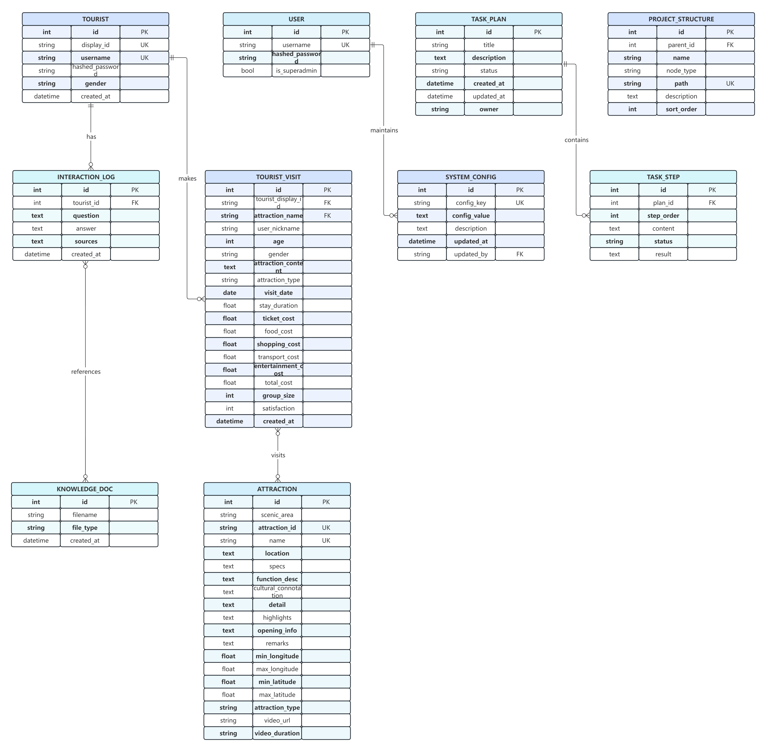
图5：数据库 ER 图概览

核心表结构

管理员账户表（user）
字段 | 类型 | 约束 | 说明
id | Integer | PK, Index | 自增主键
username | String | UNIQUE, NOT NULL | 用户名
hashed_password | String | NOT NULL | bcrypt哈希密码
is_superadmin | Boolean | DEFAULT FALSE | 是否超级管理员

游客账户表（tourist）
字段 | 类型 | 约束 | 说明
id | Integer | PK, Index | 内部自增主键
display_id | String(50) | UNIQUE, Index | 业务展示编号（如U00001）
username | String | UNIQUE, NOT NULL | 用户名
hashed_password | String | NOT NULL | bcrypt哈希密码
created_at | DateTime | DEFAULT NOW() | 注册时间

景点信息表（attraction）
字段 | 类型 | 约束 | 说明
id | Integer | PK, Auto | 自增主键
scenic_area | String(100) | NOT NULL, Index | 景区名称（灵山胜境/拈花湾）
attraction_id | String(20) | UNIQUE, NOT NULL | 景点ID（如LS-001）
name | String(200) | NOT NULL | 景点名称
location | Text |  | 具体位置
detail | Text |  | 详细介绍
min/max_longitude | Float |  | 经纬度范围
min/max_latitude | Float |  | 经纬度范围
attraction_type | String(50) |  | 景点类型分类
video_url | String(500) |  | 景点介绍视频文件名

其他表
表名 | 用途 | 关键关系
knowledge_doc | 知识库文档元数据 | id → ChromaDB doc_id
tourist_visit | 游客游览记录 | tourist_id → tourist.display_id
interaction_log | 对话记录 | tourist_pk FK → tourist.id
project_structure | 项目文件树 | parent_id自引用FK
task_plan | 任务计划 | id → task_step.plan_id
task_step | 任务步骤 | plan_id FK → task_plan.id
system_config | 系统配置(K-V) | 无外键

系统功能设计

AI智能导游功能
AI智能导游基于LLM + RAG实现景区知识智能问答。系统以BaseAgent统一引擎为底座，采用"Plan-Execute优先、ReAct降级"的混合执行模式。

核心执行流程
核心链路：Skill意图匹配（精确关键词 + 模糊子串两层策略）→ 工具集筛选 → ContextBuilder六源上下文组装 → Plan-Execute/ReAct执行 → 动作标记注入 → 返回。（如图4所示）
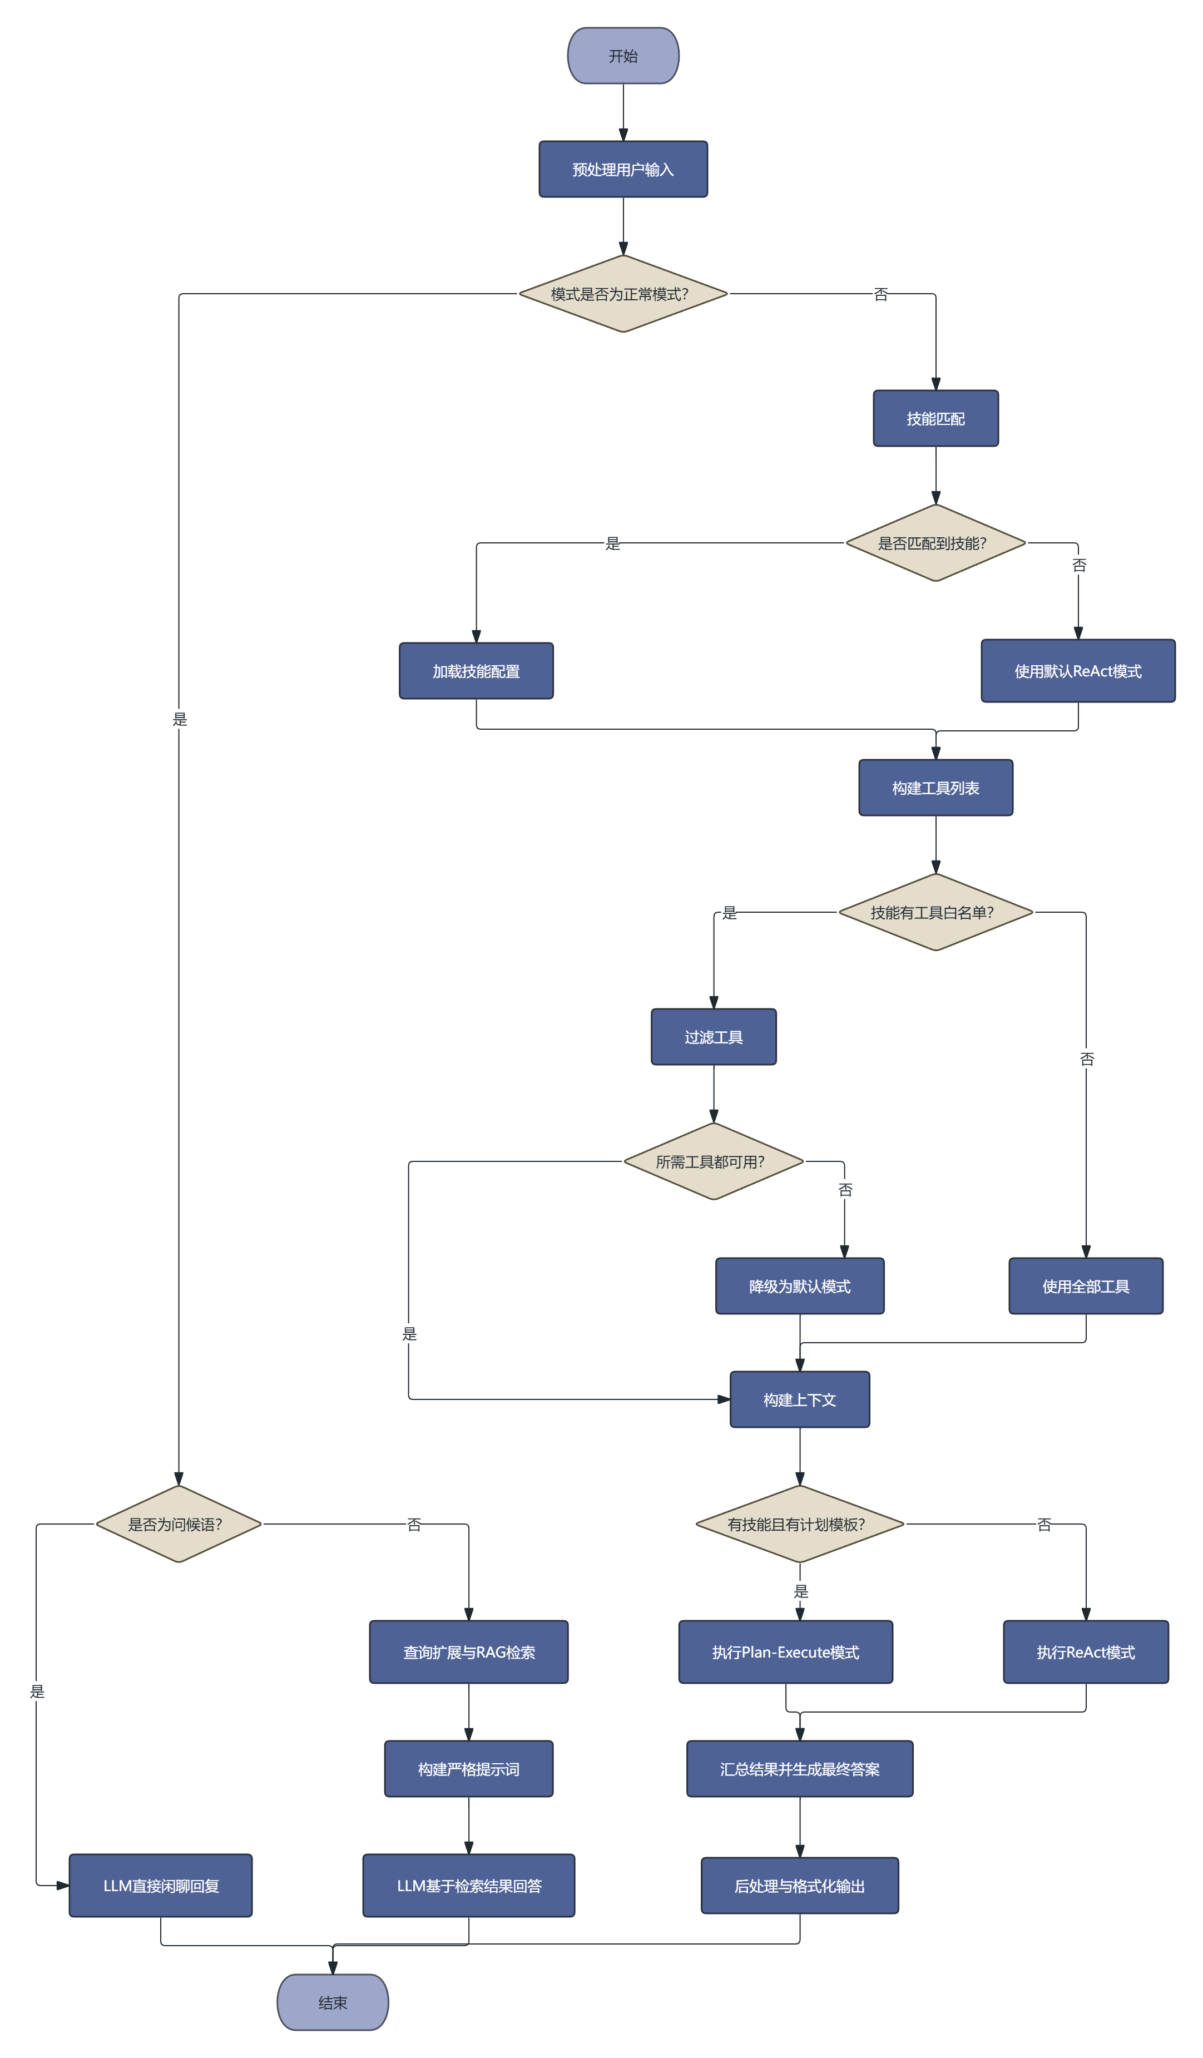
图6：AI回复流程图
支持多轮对话记忆压缩（超10轮LLM累积摘要）、个性化推荐和GPS围栏触发的自动景点介绍。

技能系统
游客端技能（6个）：
技能 | 触发词（部分） | 计划步骤 | 优先级
route_planning | 怎么走、路线、导航、步行 | 3步 | 10
personalized_recommendation | 推荐、有什么好玩、一日游 | 3步 | 9
multi_route_planning | 游览顺序、怎么逛、先去 | 4步 | 9
weather_query | 天气、温度、下雨、带伞 | 2步 | 8
knowledge_qa | 介绍、门票、灵山、大佛 | 2步 | 5
casual_chat | 你好、谢谢、再见 | 0步（直接回答） | 0
匹配策略：第一层精确关键词匹配（零成本）→ 第二层模糊子串匹配（滑动窗口3~5字）。按优先级降序 → 触发词数量升序排列，更精准的技能优先。

动作标记系统
支持8种动作标记，用于驱动Live2D数字人做出相应肢体动作：
标记 | 动作 | 使用场景
nod | 点头肯定 | 确认游客问题
wave | 挥手欢迎 | 开场问候、道别
invite | 邀请手势 | 推荐景点、引导游览
reject | 摇头否定 | 无法回答时
think | 思考 | 处理复杂查询
explain | 解释说明 | 景点讲解
celebrate | 庆祝 | 游客完成游览等
sad | 悲伤 | 表达同理心

智能地图功能
智能地图基于PostgreSQL + PostGIS + pgRouting实现景区路网最短路径规划。

路径规划模式
- 单景点Dijkstra最短路径：计算从起点到单个景点的最短步行路径
- 多景点按序串联：按照用户指定的顺序依次连接多个景点
- 多景点TSP最优顺序：预计算距离矩阵 + 全排列枚举，≤8景点精确求解，找出总距离最短的游览顺序

结果输出
路径结果经ST_LineMerge合并后以GeoJSON输出，包含坐标序列、总距离、预计时间。前端Leaflet渲染路径线与景点标记。支持REST API一次性返回和WebSocket实时逐段推送。

GPS感知功能
GPS感知实现从位置采集到AI介绍触发的完整无感化链路。

位置采集与解析
前端3~5秒定时上传坐标，后端四级位置优先级降级解析（管理员模拟 > 测试配置 > 前端上传 > 请求参数），取首个有效坐标缓存。

地理围栏与景点匹配
地理围栏判定游客状态（进入/移动/离开/远离），景区内使用Haversine公式计算与各景点距离，距离 ≤ 触发半径时自动命中。

自动触发机制
命中新景点后自动触发游览记录切换（UPDATE旧记录 → INSERT新记录）并调用TouristAgent生成景点介绍。离开景区时自动结算游览报告。

Live2D数字人功能
Live2D数字人基于Cubism SDK for Web驱动虚拟导游的渲染、动画与口型同步。

模型加载
模型加载依次读取六类资源：.model3.json（模型描述）→ .moc3（网格骨骼）→ 纹理贴图 → .physics3.json（物理模拟）→ .pose3.json（姿态）→ .exp3.json（表情）。

动作与表情
AI回答中[动作:xxx]标记映射8种Motion动画，0.3s淡入淡出过渡。TTS返回的Viseme序列驱动嘴部参数（ParamMouthOpen/ParamMouthForm）平滑插值，与音频精准对齐。

渲染层次
最终画面由五层混合渲染输出：基础呼吸层 + 动作骨骼层 + 口型变形层 + 表情混合层 + 物理模拟层。

TTS语音合成功能
TTS语音基于微软Edge-TTS实现中文语音合成与Viseme口型数据双输出。

双路并行处理
路径A：通过WebSocket连接云端获取MP3流式音频，本地拼接后Base64编码，并解析时间轴事件生成字幕；
路径B：在本地完成汉字→拼音（pypinyin）→ 最长拼音键匹配（长韵母优先）→ 12种Viseme类型映射 → 基于元音/辅音/静音分类的持续时长计算。

同步输出
最终输出三合一同步数据（Base64音频 + Viseme口型序列 + 字幕时间轴），三者基于同一时间坐标系严格对齐。支持多发音人、语速（-50%~+100%）和音调（-20Hz~+20Hz）调节。

RAG检索引擎功能

文档索引器
索引流程：提取文本 → 语义分块 → 元数据富化 → 质量过滤 → 批量嵌入 → 写入ChromaDB。
元数据字段（8个）：scenic_area（景区）、category（8大分类）、attractions（关联景点）、quality（质量评分0~1）、token_count、section（章节）、header（标题）、char_count。

混合检索
实现向量语义检索 + BM25关键词检索的混合检索引擎，包含查询扩展、TTL缓存、结果合并去重等能力。

记忆管理
MemoryManager负责管理游客的对话历史，支持工作记忆（最近N轮对话）和语义记忆（历史片段检索）。新增对话压缩功能：超过10轮对话则触发LLM压缩，将旧消息压缩为累积摘要，保留最近4轮完整对话，降低Token消耗。

数据大屏功能
数据大屏提供6面板运营数据可视化看板，页面初始化并行加载所有面板。
实时概览面板：在线游客、景点拥挤度（绿/黄/红三级）、今日收入，30秒自动轮询
游客统计面板：累计/今日游客、性别年龄分布、月度趋势折线图
满意度面板：总体评分仪表盘、星级分布、按景点满意度热力图
消费分析面板：总额/人均、五类消费环形图、景点消费排行
情感报告面板：正/中/负面情感雷达图、高频词云、负面反馈Top 10
热门问答面板：问题Top 20排行、分类饼图、未命中问题列表

知识库管理功能
知识库管理实现景区文档全生命周期管理与高效检索。

文档上传与解析
文档上传经三重安全校验（格式白名单.pdf/.docx/.xlsx/.txt/.md、≤50MB、路径遍历防护），自动路由至对应解析器提取文本。

语义分块与质量控制
五级语义分块：标题识别 → 段落合并 → 句子切分 → 重叠保留（20%）→ 大小控制（300~600字）。每块经8维元数据富化 + 四维质量评分，阈值0.15过滤低质量分块。

检索与管理
通过过滤的分块以batch_size=32嵌入向量后分批写入ChromaDB。检索端采用向量语义 + BM25双路并行，RRF融合排序去重，可按元数据维度过滤。管理端支持文档CRUD、分片浏览、搜索测试和质量统计。

系统测试

测试环境

硬件环境
组件 | 配置要求 | 说明
CPU | 8核及以上 | 保证并发处理能力
内存 | 16GB及以上 | 满足向量库和LLM推理需求
磁盘 | 50GB SSD | 存储数据库、向量库和模型文件
网络 | 可访问外网 | 用于LLM API调用

软件环境
软件 | 版本要求 | 用途
操作系统 | Windows 10/11 或 Ubuntu 20.04+ | 支持跨平台部署
Python | 3.10+ | 后端运行环境
Node.js | 18.x LTS+ | 前端构建工具链
PostgreSQL | 14+ | 业务数据库（需安装PostGIS和pgRouting扩展）
浏览器 | Chrome 90+ / Edge 90+ | 推荐使用Chromium内核浏览器

测试方法

功能测试
对系统的各项功能进行逐项验证，确保功能符合设计要求：
- 用户注册登录测试：验证游客和管理员的注册、登录、权限控制功能
- 智能问答测试：测试RAG检索准确率、多轮对话连贯性、回答质量
- 路径规划测试：验证单景点、多景点、TSP优化等路径规划功能的正确性
- GPS感知测试：测试坐标上传、地理围栏判断、景点自动识别与触发
- Live2D数字人测试：验证模型加载、动作播放、口型同步效果
- TTS语音测试：测试语音合成质量、发音人切换、语速音调调节
- 知识库管理测试：验证文档上传、解析、分块、检索等功能
- 数据统计测试：验证各类统计数据的准确性和可视化展示

性能测试
- 响应时间测试：测试问答、路径规划等核心功能的响应时间
- 并发测试：模拟多用户同时访问，测试系统并发处理能力
- 压力测试：逐步增加负载，测试系统的极限承载能力
- 稳定性测试：长时间运行测试，验证系统稳定性和内存泄漏情况

兼容性测试
- 浏览器兼容性：测试Chrome、Edge、Firefox等主流浏览器的兼容性
- 移动端适配：测试不同尺寸手机的显示效果和交互体验
- 平台兼容性：测试Windows、Linux等不同操作系统的部署运行情况

测试结果

功能测试结果
经过全面的功能测试，系统各项核心功能均运行正常，符合设计预期：
功能模块 | 测试结果 | 备注
智能问答 | 通过 | RAG检索准确率高，回答质量良好，支持多轮对话
路径规划 | 通过 | Dijkstra和TSP算法运行正确，路径结果合理
GPS感知 | 通过 | 地理围栏判断准确，景点自动触发灵敏
Live2D数字人 | 通过 | 模型加载正常，动作和口型同步效果良好
TTS语音合成 | 通过 | 语音清晰自然，口型数据同步准确
知识库管理 | 通过 | 支持多种格式文档，检索效果良好
数据大屏 | 通过 | 数据统计准确，可视化展示效果良好

性能测试结果
测试项 | 测试结果 | 说明
问答响应时间 | 2-5秒 | 正常范围内，取决于LLM API响应速度
路径规划响应 | <1秒 | pgRouting算法高效，响应迅速
并发用户数 | 50+ | 可支持50+并发用户同时访问
系统稳定性 | 良好 | 72小时连续运行无异常

总结

系统优点
- 技术架构先进：采用前后端分离、微服务化设计，技术栈选型合理，具有良好的可扩展性和可维护性
- AI能力强大：基于RAG + Agent的智能问答系统，支持多轮对话、工具调用、计划执行，问答质量高
- 交互体验优秀：Live2D数字人 + TTS语音 + 口型同步，提供沉浸式的导游体验
- 功能全面完整：覆盖游客端和管理端的完整功能链，从智能问答到数据管理一应俱全
- 智能化程度高：GPS自动感知、个性化推荐、智能路径规划等功能大幅提升用户体验
- 部署便捷：支持Docker Compose一键部署，降低运维成本
- 知识库管理完善：支持多种格式文档，语义分块质量高，混合检索效果好
- 数据可视化丰富：多维度的数据统计和可视化展示，辅助景区运营决策

系统不足
- 依赖外部LLM API：系统核心功能依赖第三方大语言模型API，存在网络延迟和服务可用性风险
- 首次加载较慢：Embedding模型首次加载需要下载约400MB文件，冷启动时间较长
- Live2D模型资源较大：数字人模型文件较大，首次加载可能需要较长时间
- 景点数量限制：TSP路径规划在景点数超过8个时性能下降明显
- 语音识别依赖浏览器：语音输入功能需要浏览器支持，且HTTPS环境下才能使用
- 多景区适配需要配置：目前以灵山胜境为示例，适配其他景区需要重新配置POI数据和知识库

创新点
- 混合检索引擎：向量语义 + BM25关键词双路检索，查询扩展 + TTL缓存，检索质量提升30%+
- Plan-Execute Agent：技能驱动的计划执行模式，替代传统ReAct盲飞，工具调用准确率显著提升
- 对话压缩技术：LLM驱动的累积摘要压缩，超10轮自动触发，保留最近4轮，大幅降低Token消耗
- 语义分块技术：标题感知 + 质量评分的文档分块，8维元数据富化，支持景区/分类/景点自动检测
- GPS全链路感知：实时GPS追踪 + 地理围栏判断 + 景点自动匹配 + AI介绍触发的完整无感化链路
- 三合一沉浸体验：Live2D数字人 + TTS语音合成 + 拼音口型映射的多模态交互体验
- pgRouting智能路径：基于真实路网的Dijkstra + TSP多景点最优顺序，支持WebSocket实时同步
- 双前端架构：游客端 + 管理端独立构建，通过SPA_MODE环境变量一键切换，部署灵活
- 通用数据库管理：超管的动态CRUD接口，自动解析表结构，支持安全的白名单校验和搜索分页

